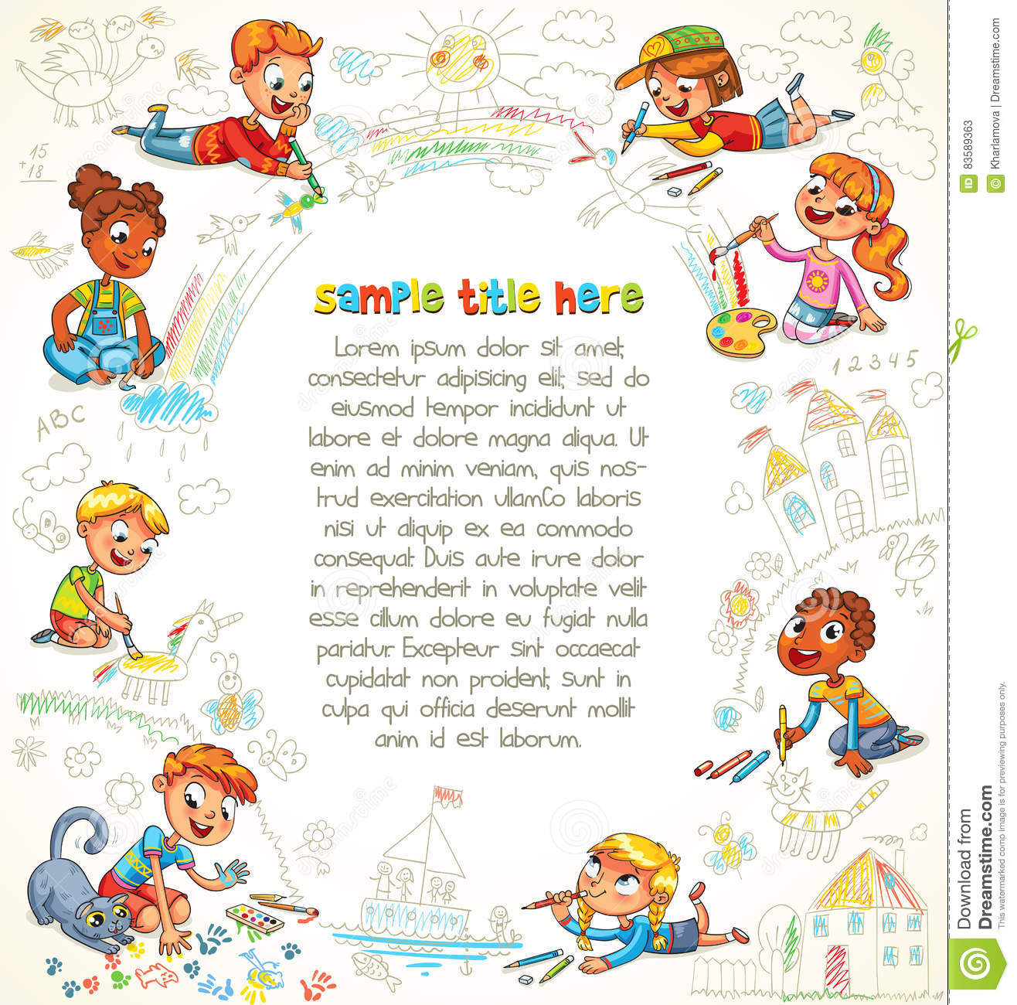
«У кого какая мама?»

С животными и птицами ближайшего окружения – кошкой, собакой, птичкой – дети знакомятся очень рано. Они имеют возможность наблюдать за ними на улице и дома. С помощью взрослых ребенок исследует окружающий мир.
Рассматривая вместе с вами картинки в книжке и беседуя по ним, наблюдая за животными во время прогулок, ребенок развивает свою речь.
Не забывайте, что чтение для ребенка – незаметное, но целенаправленное накапливание знаний. Поэтому старайтесь беседовать с ним заинтересованно, читайте стихи выразительно. Озвучивая взрослых животных, произносите звукоподражания более низким голосом, а «разговор» детенышей – более высоким, «тонким».
Какие вопросы полезно задавать при рассматривании картинок о домашних птицах и животных.
Детей второго года жизни спрашивайте: «Кто это?», «Где у лошадки глазки, хвост, грива?»
У детей постарше поинтересуйтесь: «Как зовут деток?», «Кто большой, кто маленький; кто меньше, кто больше?», «Что любит есть?», «Какая шерстка: гладкая или пушистая, мягкая или жесткая?»
Предложите сравнить животных между собой. Это сконцентрирует внимание малыша на особенностях строения животных. Здесь можно задать такие вопросы: «У кого шерсть, у кого перья?», «Домашний или дикий?», «Любит плавать или не любит?», «Лапки у курицы и у утки похожи или нет? Чем отличаются?»
Беседуя по картинке, предложите погладить животное, спросите, нравиться ли оно (вспомните встречу с этим животным).
Постарайтесь включать в беседу стихи, потешки, загадки о животном. Вместе рассказывайте знакомые ребенку стихи. Можно совместно сочинить историю о каком – либо животном.
Не огорчайтесь, если при вашем совместном описательном рассказе ребенок поначалу будет вставлять только отдельные слова. Постепенно приучайте ребенка описывать предмет или персонаж (пусть коротко, из 2-3 предложений) так, чтобы впоследствии вы произносили только слова-связки («Это … У нее … Котята …»).
Старайтесь в своих беседах употреблять наречия, прилагательные, чтобы малыш запоминал их и использовал в своей речи.
Удачи вам!

